ELEVVEJLEDNING

Information til eleverne

Introduktion – etablér relevans og motivation. Vi startede med at vise et YouTube-klip Tredemølla | Smarthus II | REMA 1000 - YouTube eller https://youtu.be/IKZToY-V16w. Hvorefter eleverne fik følgende dokument udleveret og gennemgået.

Dokument udleveret til eleverne:
Sensorer fylder mere og mere i vores dagligdag. Fryseren bipper, når temperaturen stiger, en sensor tænder for lyset, når det bliver for mørkt, i bilen sidder der sensorer, der sørger for, at man bliver i sin egen kørebane, og som bipper, når der er risiko for sammenstød. Man kunne fortsætte med eksempler i noget, der er tæt på det uendelige. Specielt med IOT (Internet Of Things) får sensorer større og større indflydelse på vores hverdag.

Elevudfordring
I løbet af de næste 3 moduler skal I bygge jeres egen lyssensor, hvor en lysdiode tænder, når det bliver mørkt. Jeres færdige produkt skal være en fungerende sensor, som I skal præsenteres i en kort video på maksimum 5 minutter.

Afgrænsninger og specifikationer for problemløsning:
Udfordringen laves i grupper på fire. For at løse udfordringen skal i opfylde nedenstående krav:
- En virkende sensor, ved en konstant spænding på 5 V. (I stedet for et batteri på 5 V bruger vi en spændingsforsyning indstillet til 5 V)
- En karakteristik af lysdioden. (Altså en U(I)-graf - se vejledningen nedenfor).
- En karakteristik af den lysfølsomme resistor. (Altså hvordan resistansen ændrer sig som funktion af lysmængden - se vejledningen nedenfor).
- Gennemregning af kredsløbet, når dioden er slukket, og når dioden er tændt og på det punkt, hvor dioden tænder/slukker.
- Det hele skal dokumenteres i en video på 5 minutter, hvor man også ser, hvordan sensoren virker og I skal forklare om valg undervejs i designprocessen.

Apparatur og materialer til rådighed
Bredboard, spændingskilde, modstande, lysfølsom resistor, 2 multimetre og ledninger samt en lysmåler tilkoblet Logger Pro.

Engineeringmodellen som I skal arbejde efter
I skal arbejde efter en engineeringsmodel, som består af følgende delprocesser:
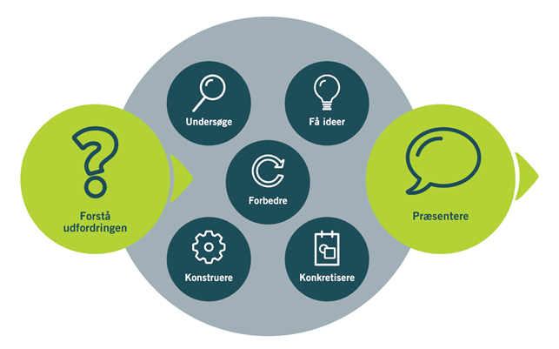
Forstå udfordringen: Læren præsenterer udfordringerne.
Undersøge: Karakterisering af relevante komponenter i udfordringen.
Få ideer og konkretisere: Overvej, hvordan man får sensoren til at virke på den ønskede måde. Design kredsløb og regn på dem.
Konstruer: Opbyg det ønskede kredsløb og test.
Forbedre: Virkede kredsløbet? Hvis ikke overvej da, hvad problemet er og fiks det.
Præsentere: Det færdige produkt præsenteres med forklaringer af valg undervejs.

Ressourcerum
Udleverede bøger:
- Kapitel om ellære i jeres fysikbog.
- Noter om halvledere og dioder, fra “En verden af fysik B” Danny T. Pedersen og Kasper G Michelsen.
- Eksamensopgaver i fysik A stx om sensorer.

Oplæg
Hver gruppe laver en video på 5 minutter, hvor de præsenterer følgende:
- Karakteristikker af diode og lysfølsom resistor.
- Et fungerende device.
- En gennemregning af opstillingen i mørke og i lys.
- I videoen skal engineeringmodellens trin omtales.

